BTS Systèmes numériques

TP 15 : Ondes mécaniques

Objectifs : - analyser la propagation d’une perturbation dans un milieu élastique
- relation entre fréquence, longueur d’onde et célérité d’une onde sinusoïdale

sources: le site de Didier Labatut: http://scphysiques.free.fr

le site de Jean-Pierre FOURNAT: www.pccl.fr

Les animations de ce TP sont toutes de type « flash » (extension .swf).
Elles peuvent être lancées de deux façons :
- en cliquant sur les liens pour les ouvrir dans un navigateur
- en ouvrant les fichiers du dossier du TP avec le projecteur flashplayer_32_sa.exe

- 1 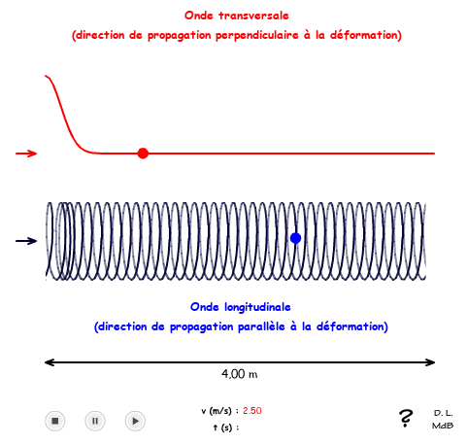 (lien_web)
Travail demandé (5 min) : « quel est le sens de la déformation pour chaque type d’onde ? »

- 2 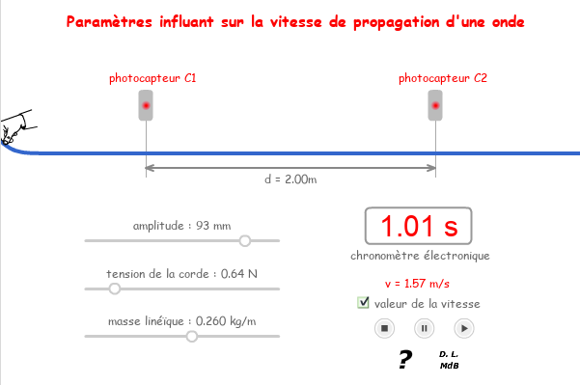 (lien web)
Travail demandé (10 min) : On note A l’amplitude de la perturbation, T la tension de la corde, μ la masse linéique et c la célérité de l’onde. Cocher la bonne réponse.

- 3 ou 4 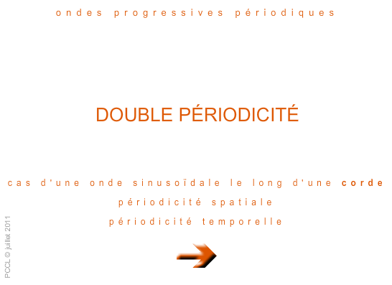 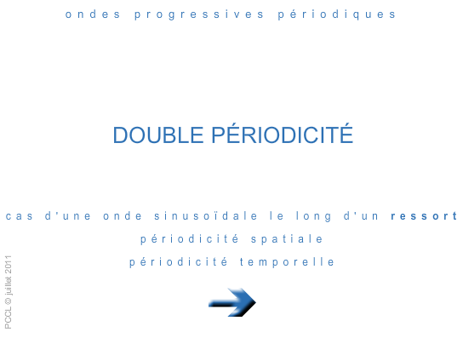
lien web lien web

Travail demandé (5 min) : « quel nom donne-t-on à la période spatiale ? »

- 5 ou 6 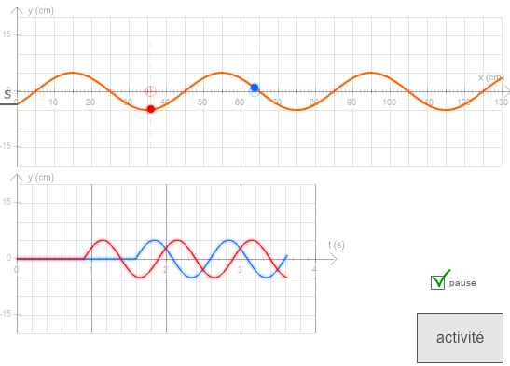 ou 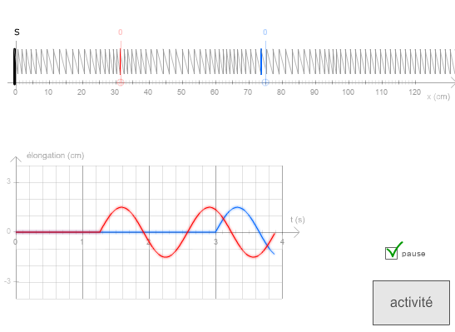
lien web lien web

Travail demandé (30 min) : faire l’activité et noter vos réponses

- Microméga 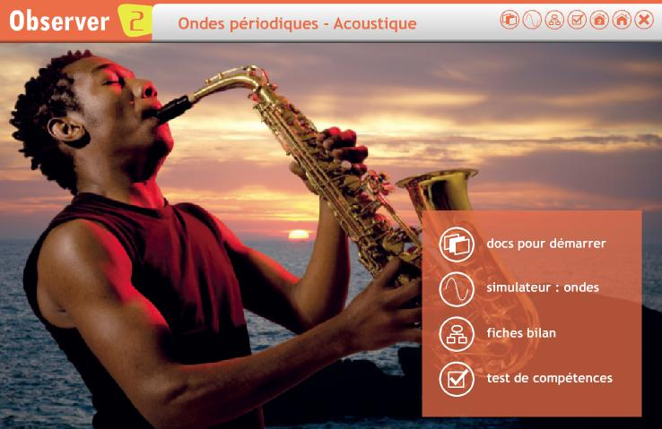
Travail demandé (30 min) :
  - Dans le simulateur , quel est l’impact de l’extrémité de la corde ?
  - La fiche à propos du niveau sonore donne la formule a utiliser pour calculer le niveau (L en dB) à partir de l’intensité sonore (I en W.m⁻² ).
Quel formule inverse permet de calculer l’intensité sonore à partir du niveau en dB ?
Remarque : le décibel (dB) est le dixième du Bel (B), d’où le 10 dans la formule.
  - Faire le test de compétences et coller une copie d’écran du résultat final
Score du prof : 

